EDITAL IDEIAS PARA UM MUNDO MELHOR 2026 SELEÇÃO DE PROJETOS SOCIOAMBIENTAIS

Instruções para a inscrição de projetos.
Os projetos devem ser submetidos através do link: https://femsa.portalongfacil.com.br/login.
Ao clicar no link dará início ao seu cadastro, clicando em “Não tem cadastro? Clique aqui”:

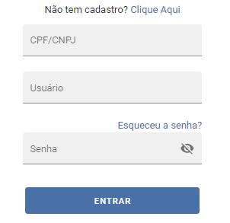
Exemplo Tela de acesso ao sistema

Após fazer o cadastro e acessar o sistema, clique no menu lateral em “Editais Abertos”.

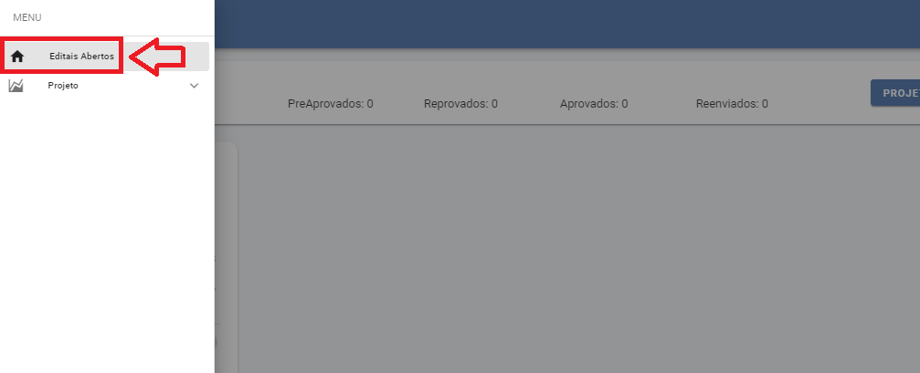
Exemplo tela seleção de edital

Em seguida, ao encontrar o edital aberto, clique na opção “Inscreva-se”

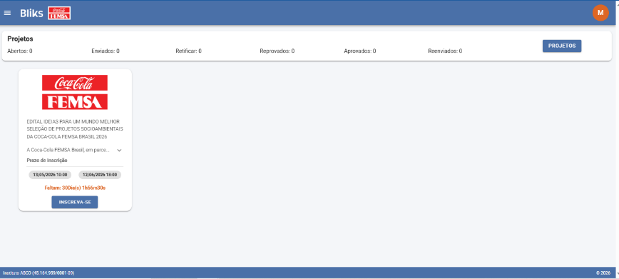

Leia o regulamento do edital e, caso deseje prosseguir, selecione em “Eu li e aceito o termo acima”, depois clique em “Concordo” para iniciar a submissão do projeto.

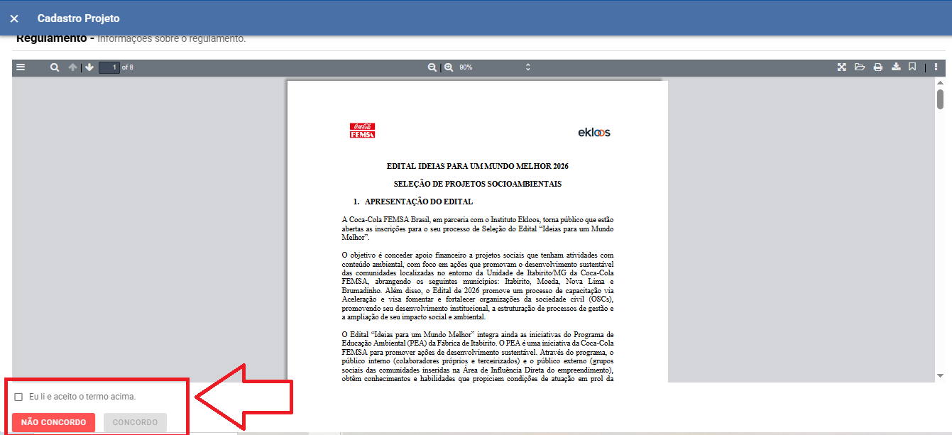
Exemplo tela para baixar o regulamento

- Dados da Organização
Os dados da organização serão inseridos no momento do cadastro no sistema de envio de projetos.

Razão Social:
Data da Fundação:
CNPJ:
Inscrição Municipal:
Endereço: : (Inclua o endereço da organização)
Bairro:
Cidade:
Estado:
CEP:
Telefone Fixo: (Inclua o DDD e o número de telefone)
Telefone Celular: (Inclua o DDD e o número de celular)
Website e Redes Sociais da organização: | Website:  Facebook:  Instagram:  Linkedin:

- Dados do Responsável pelo Cadastro

Nome:
Endereço:
Cidade:
Bairro:
Estado:
CPF:
Data Nascimento:
País de nascimento: ( ) Brasil ( ) outro: _____

Raça ou cor com a qual se identifica (categorias do IBGE):
( ) Preto ( ) Pardo ( ) Indígena ( ) Amarela ( ) Branca ( ) Prefiro não declarar

Sexo: ( ) Masculino ( ) Feminino ( ) Prefiro não declarar

O responsável legal da organização é uma pessoa politicamente exposta?
( ) Sim
( ) Não

* Pessoas Politicamente Expostas (PPE) são os agentes públicos que desempenham ou tenham desempenhado, nos últimos cinco anos, no Brasil ou em países, territórios e dependências estrangeiros, cargos, empregos ou funções públicas relevantes, assim como seus representantes, familiares e outras pessoas de seu relacionamento próximo.
Caso o responsável legal da organização seja uma pessoa politicamente exposta, mencionar o cargo e órgão:

Cargo: __________________
Órgão: __________________

Celular com DDD:

E-mail:

Grau de escolaridade:
( ) Não frequentei a escola
( ) Fundamental Incompleto
( )Fundamental Completo
( ) Ensino Médio Incompleto
( ) Ensino Médio Completo
( ) Superior Incompleto
( ) Superior Completo
( ) Pós Graduação Incompleta
( ) Pós Graduação Completa

Qual o tipo de acesso à internet que você tem?
( ) não tenho acesso
( ) internet móvel, pelo telefone celular
( ) internet fixa, acessando pelo computador em casa
( ) internet fixa, acessando por computador em outro local

- Informações sobre a organização

- Conte a história da sua organização.

Explique o que motivou a criação da sua organização, citando quais foram os principais marcos e acontecimentos? Quais conquistas ou reconhecimentos relevantes você destacaria?

- Conte a história do gestor que está atualmente à frente da organização.

Descreva a trajetória pessoal e profissional do(a) gestor(a), destacando experiências relevantes, formação, envolvimento com a causa e o que o(a) motivou a liderar a organização.
- Descreva o território de atuação da organização.

Apresente as características do território em que atua, destacando os principais desafios enfrentados.

- Qual a principal área de atuação da sua organização? (exemplos: educação, cultura, direitos humanos, capacitação profissional, saúde, esporte, assistência social, meio ambiente, entre outras).

- Quais os principais problemas sociais e/ou ambientais que a sua organização identificou e busca resolver a partir das suas atividades?

Descreva os problemas sociais e/ou ambientais. Apresente dados, estatísticas ou evidências que comprovem a existência desses problemas.

- Fale sobre os projetos que são desenvolvidos pela sua organização e como eles contribuem para solucionar o problema identificado. Explique como o seu projeto acontece: qual a metodologia utilizada, qual a carga horária e a frequência das atividades.

- Descreva o perfil dos beneficiários que a sua organização atende diretamente.

- Quantas pessoas compõem a equipe responsável pela gestão, organização e execução dos projetos? Indique quantas são remuneradas e quantas atuam de forma voluntária, bem como as principais funções existentes na equipe.

- Como sua organização está estruturada financeiramente? Descreva as principais fontes de receita e, de forma geral, como os recursos são utilizados.

- Informe o número total de colaboradores remunerados (caso tenha).

- Informe o número total de colaboradores voluntários (caso tenha).

- Caso a organização seja selecionada, qual a equipe que irá participar das reuniões do programa de aceleração? Inclua nome completo e função.

- Por que a sua organização gostaria de participar deste processo de aceleração e quais são as expectativas de sua organização nesta participação?

- A sua organização está participando ou já participou de algum outro Programa de Aceleração? Se sim, especifique o nome do programa e o ano de participação da organização.

- Informações sobre o projeto que poderá receber recursos

Como parte do programa de aceleração, um dos seus projetos poderá receber o apoio financeiro no valor de R$50.000,00. Gostaríamos que você nos contasse um pouco sobre este projeto.

- Descreva o objetivo Geral do Projeto.

- Descreva o projeto. Apresente as atividades que serão desenvolvidas por este projeto.

- Qual a duração do projeto (em meses). Quanto tempo está previsto para a realização do projeto que está sendo submetido? Atenção: mesmo que as atividades ultrapassem este financiamento, o que importa aqui é o tempo em que o projeto será apoiado por este edital, com tempo máximo de 12 meses.

- Descreva a metodologia utilizada, a carga horária e a frequência das atividades do seu projeto.

- Descreva o perfil do público-beneficiário atendido diretamente pelo projeto. Apresente uma descrição detalhada do perfil dos beneficiários atendidos pelo projeto, incluindo informações sobre a faixa etária, gênero, condições socioeconômicas, ou outros aspectos relevantes que caracterizam o público atendido.

- Quantos beneficiários você pretende atender com este projeto?

- Orçamento. Você deverá apresentar um orçamento detalhado dos R$ 50 mil que poderá receber, caso o projeto seja aprovado.

Utilize a planilha em Excel para facilitar o preenchimento das informações do orçamento no sistema. Abaixo, está a visualização da tabela que será exibida na aba "Orçamento" do sistema online.

No contexto desta planilha, “rubrica” refere-se ao tipo de despesa ou categoria orçamentária prevista no projeto (por exemplo: materiais de consumo, serviços de terceiros, recursos humanos etc.). Já o “item da rubrica” diz respeito à descrição detalhada do que será adquirido ou contratado dentro daquela categoria — por exemplo: dentro da rubrica “materiais de consumo”, o item pode ser “papel A4”, “tinta para impressora” ou “materiais pedagógicos”. É uma forma de organizar e classificar os gastos, conforme as exigências do edital.

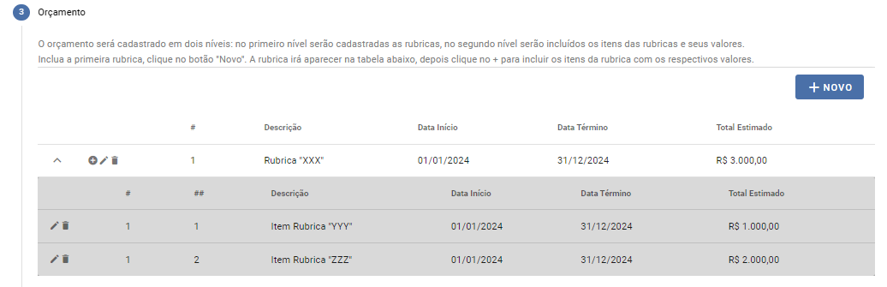

- Você tem disponibilidade de, pelo menos, 16 horas mensais para acompanhar as atividades de mentoria e capacitação, considerando participação em reuniões online e elaboração de tarefas entre encontros?

( ) Sim
( ) Não

- Você pode participar de reuniões quinzenais com duração de 2 horas, que serão agendadas no horário comercial (de segunda a sexta-feira, entre 09h e 18h)?

( ) Sim
( ) Não

- Você declara estar de acordo com todos os itens relacionados a este programa e especificados no edital?

( ) Sim
( )Não

- Você aceita receber informações sobre o processo do qual está participando?

( ) Sim, mas apenas por email
( ) Sim, por email, whatsapp e outros canais
( ) Não

- Solicitamos que você grave um vídeo de até 3 minutos contendo a apresentação da organização, o problema social/ambiental que buscam resolver, a solução proposta e por que a organização deve ser selecionada para o programa de aceleração. Inclua o link do vídeo.

